Информация о проведении торжественной встречи ветеранов
18 декабря 2025 года

«Ветераны труда – Вы особые люди!
Вы упорно трудились на благо России!
Стала слава для Вас результатом всей жизни
По заслугам Вам честь и хвалу воздают»

18 декабря 2025 года в Управлении Федерального казначейства по Ивановской области состоялась встреча с ветеранами.
В торжественном мероприятии, посвященном 33-летию со дня образования органов Казначейства России, приняли участие руководитель Управления Алексей Полетаев, руководитель Управления с 1993-2011 годы Людмила Николаевна Голубева, руководитель Управления с 2011-2018 годы Маслова Ольга Владимировна, заместители руководителя, начальники отделов, а также представители Молодежного совета.
Алексей Полетаев, открывая мероприятие, отметил, что присутствующие на встрече ветераны непосредственно обеспечивали функционирование и развитие казначейской системы в период становления современной России.
Алексей Полетаев поблагодарил ветеранов – казначеев за неукоснительную преданность своему делу и установление высочайших стандартов и требований к осуществлению функциональной деятельности.
Алексей Полетаев отметил важность встреч с ветеранами казначейской системы, так как такие мероприятия дают возможность обменяться знаниями с новым поколением, передать молодым сотрудникам ценные навыки и поделится профессиональным опытом.
Алексей Полетаев выразил благодарность, почтение и признательность всем ветеранам за добросовестную службу и те заложенные ими основы, благодаря которым сегодня обеспечивается выполнение поставленных задач на высоком уровне.
В ходе проведенного мероприятия состоялось торжественное награждение ветеранов памятной ведомственной медалью ««30 лет Казначейству России»».
Встреча прошла в теплой, непринужденной обстановке. Ветеранам был представлен увлекательный рассказ об истории Российского и Иваново-Вознесенского казначейства с демонстрацией исторической экспозиции. В непринуждённой и дружеской атмосфере ветераны поделись с молодыми сотрудниками своими воспоминаниями о совместной работе и рассказали о настоящем.
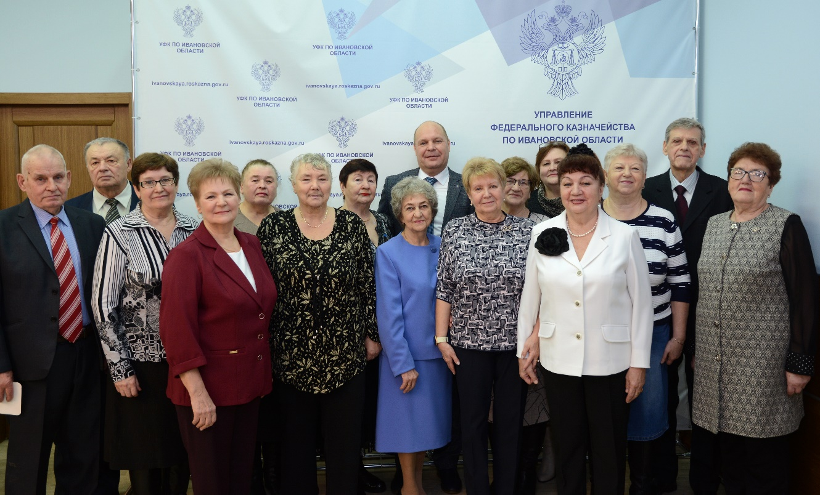

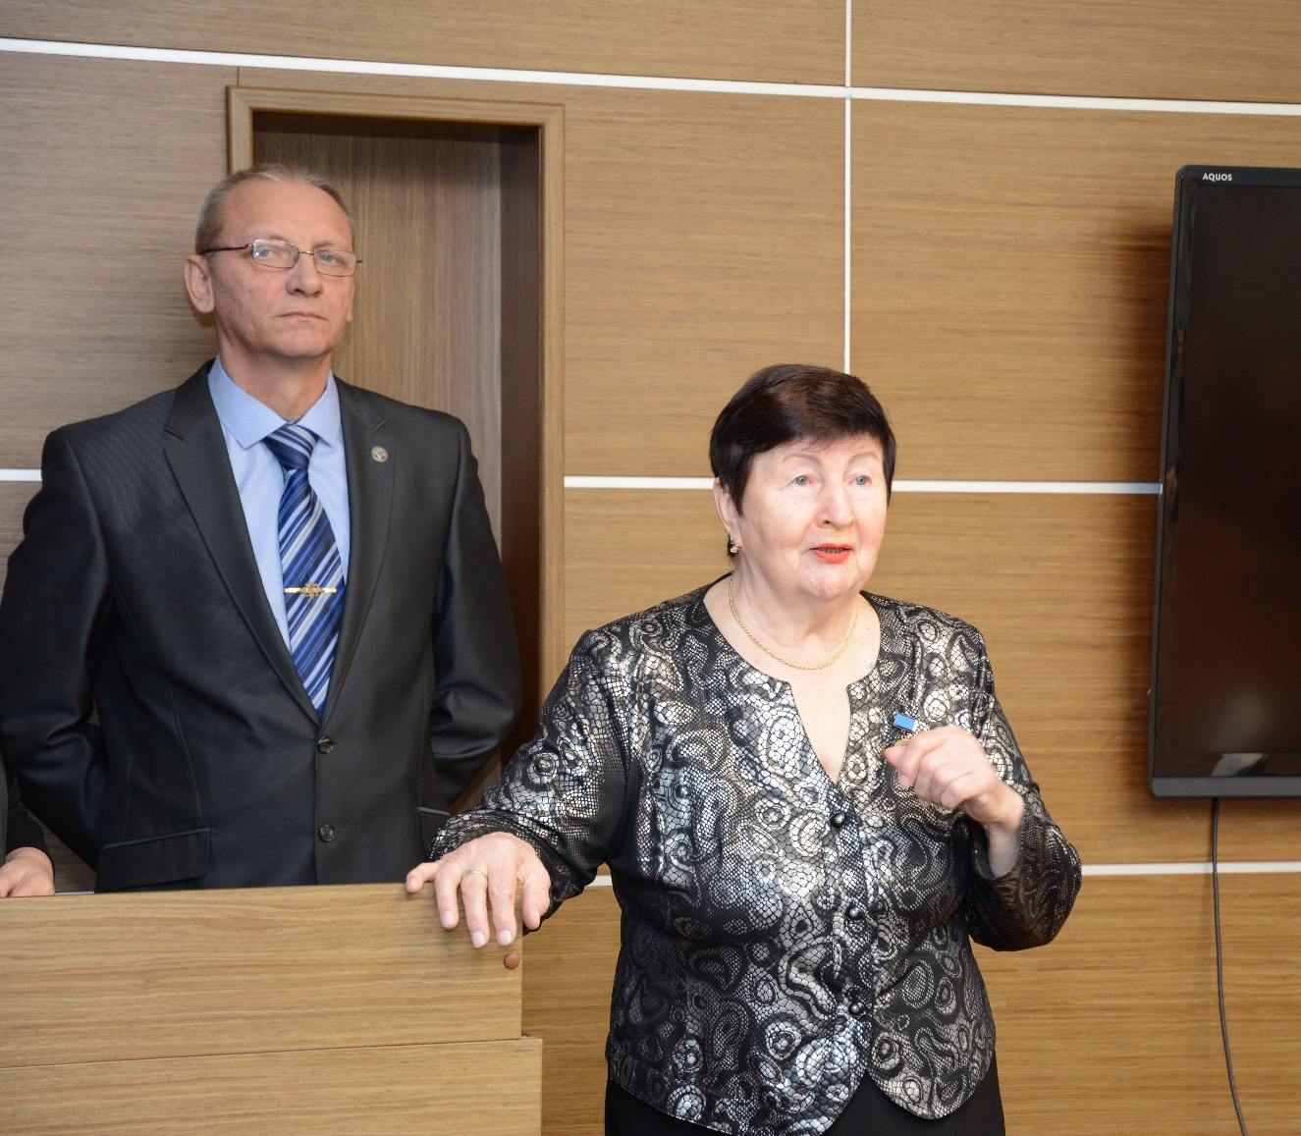
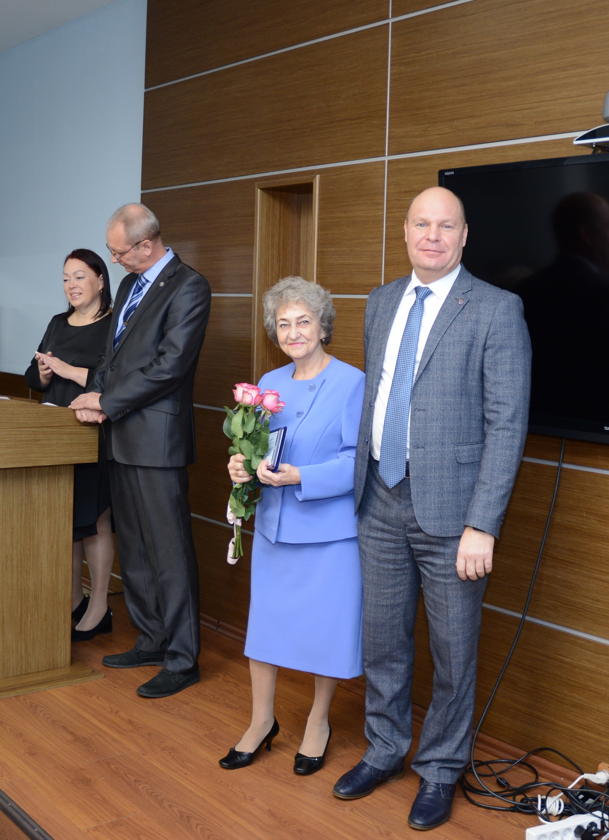

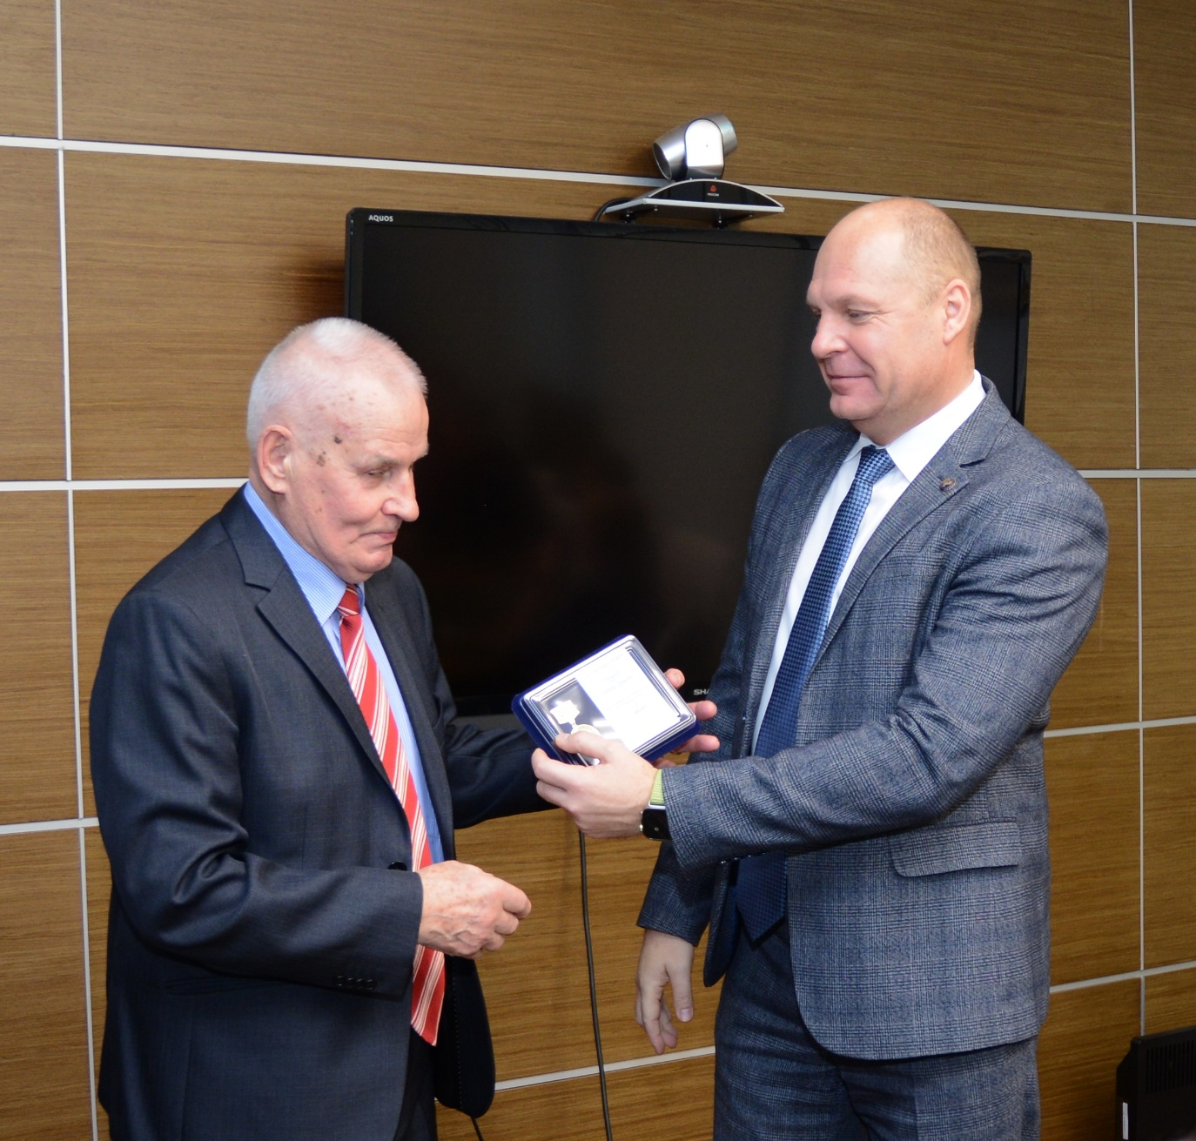

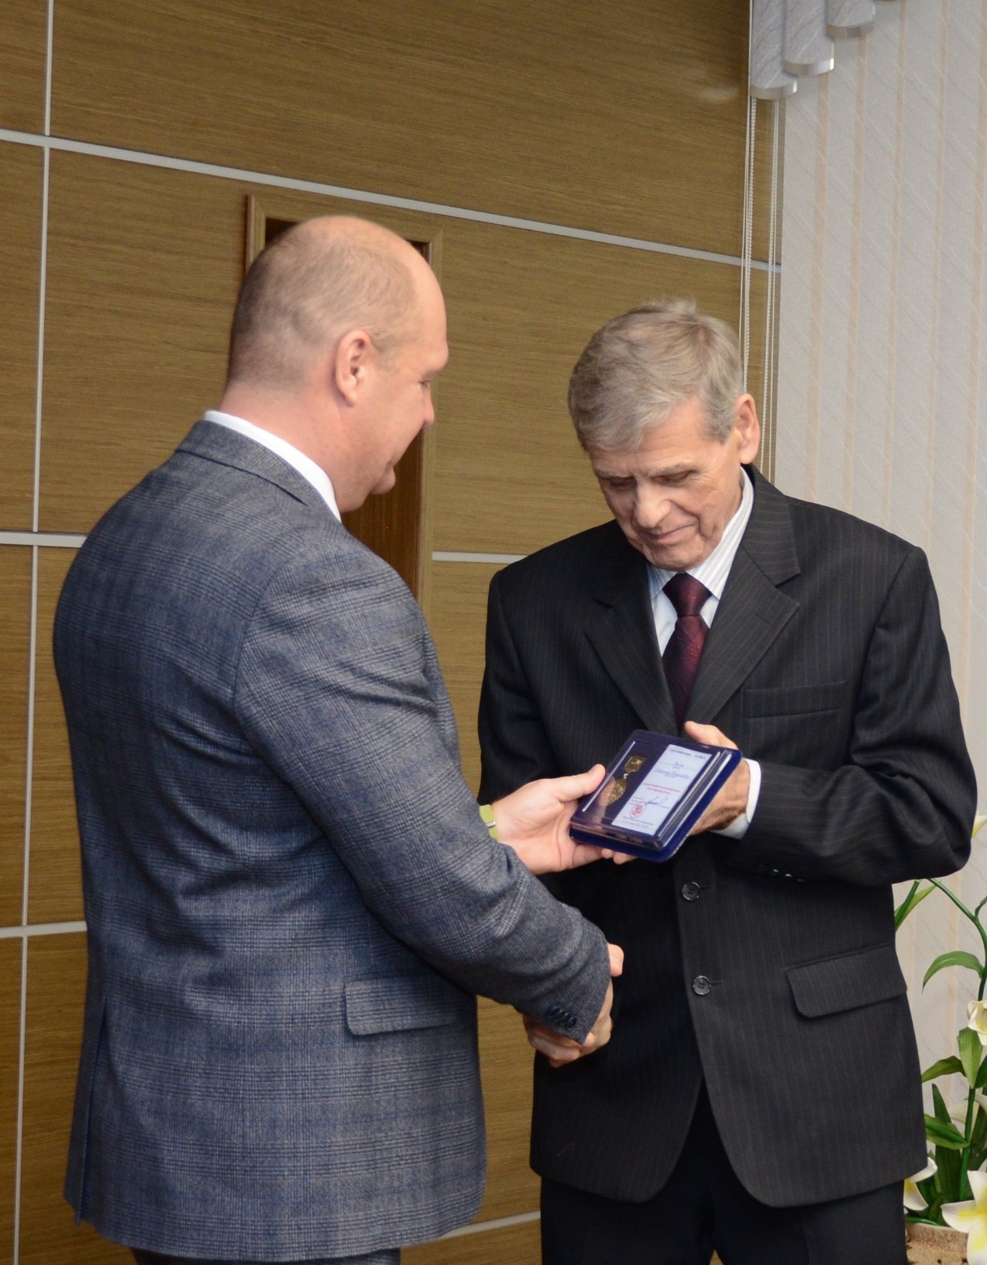
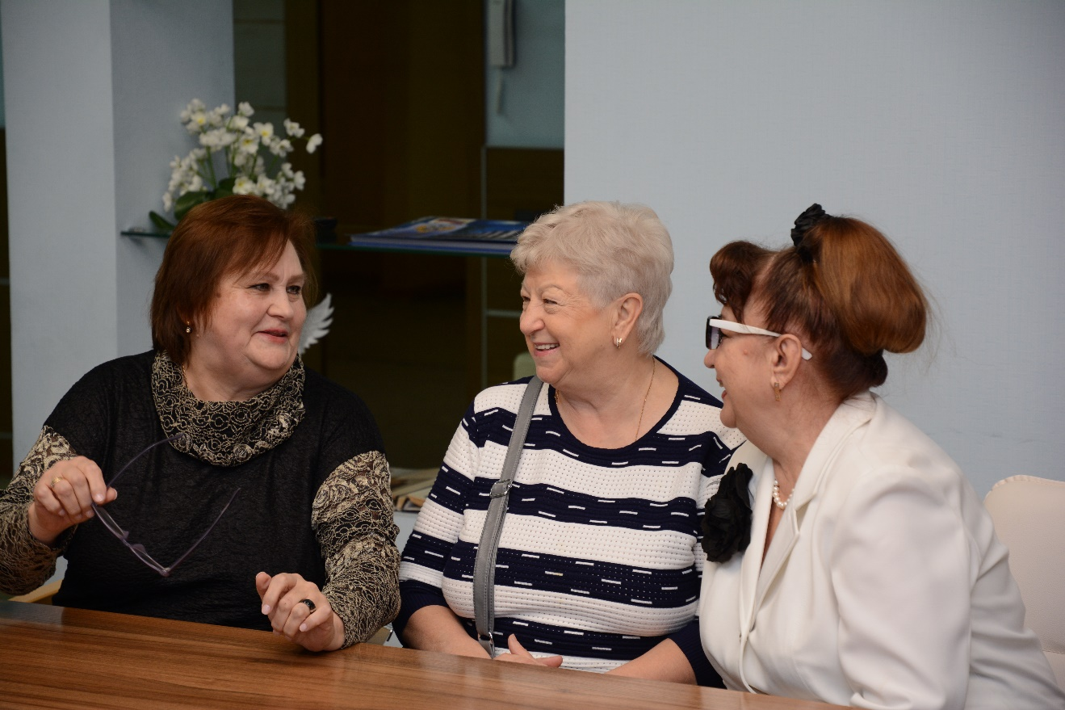

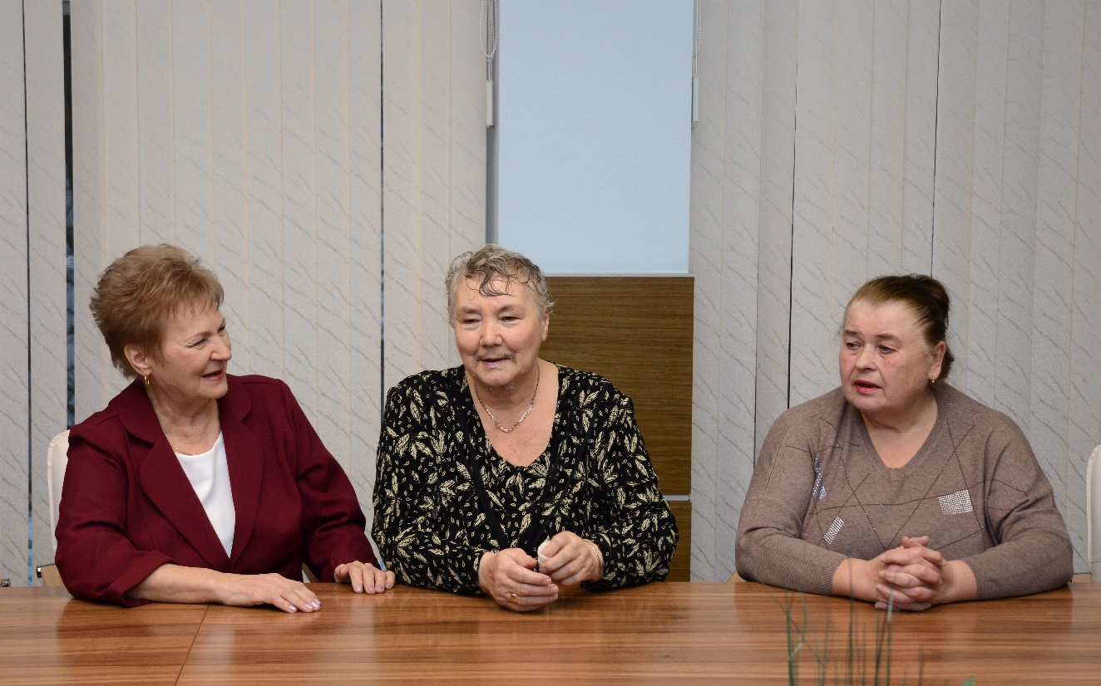

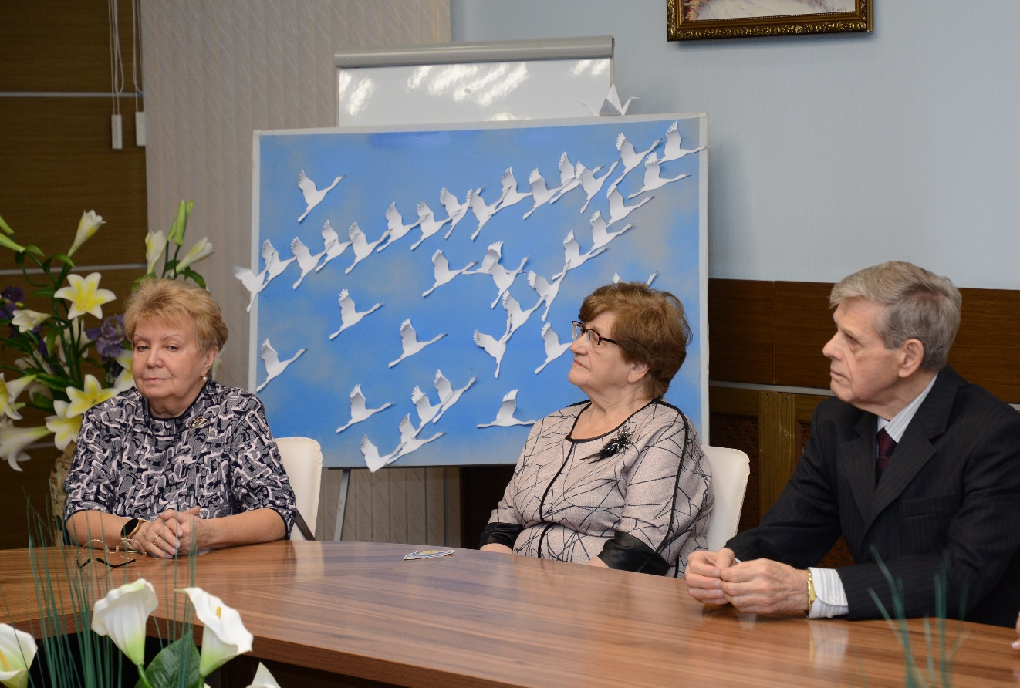

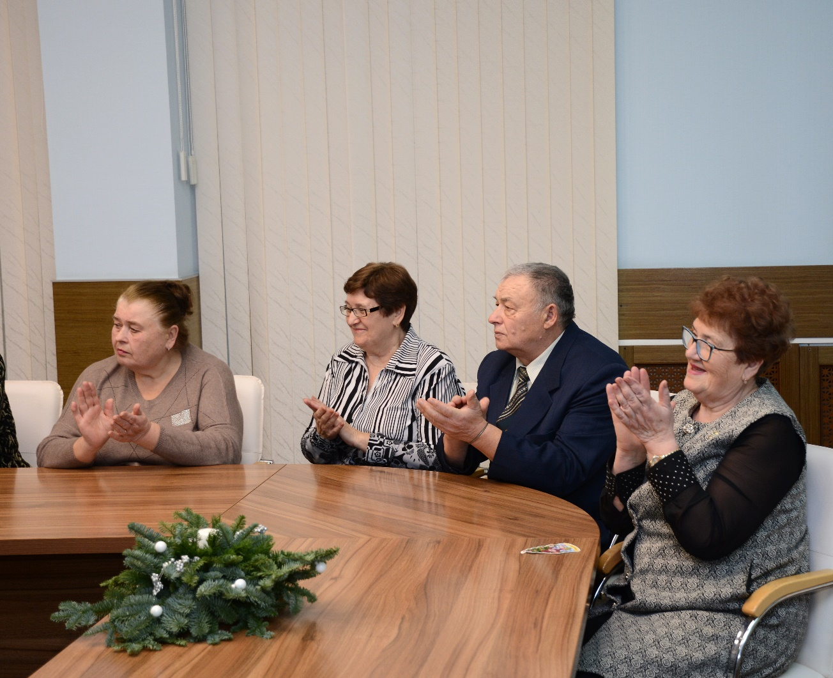

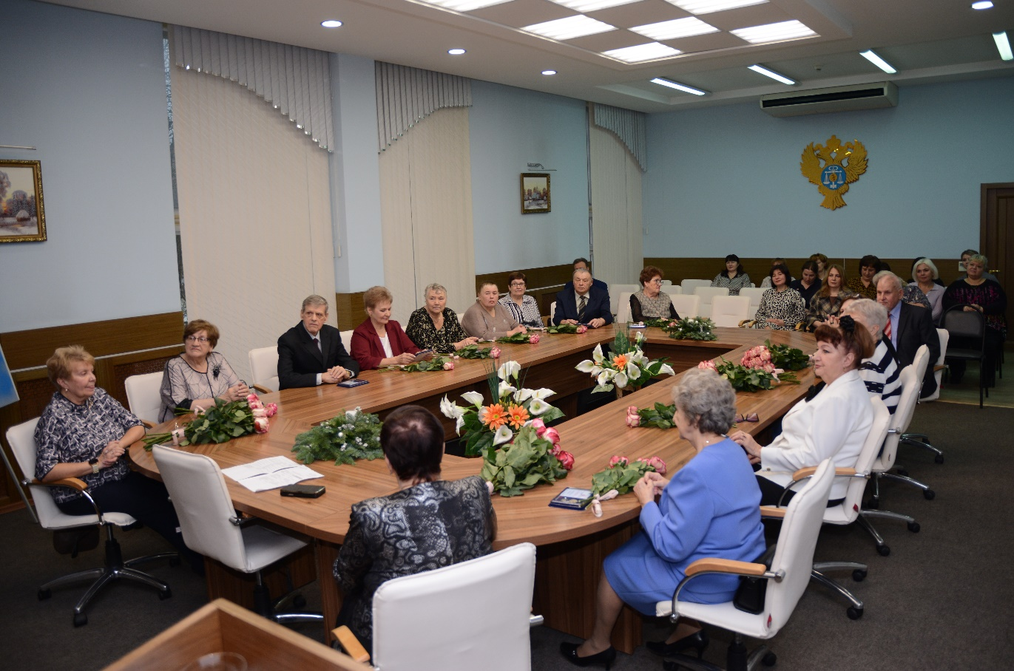

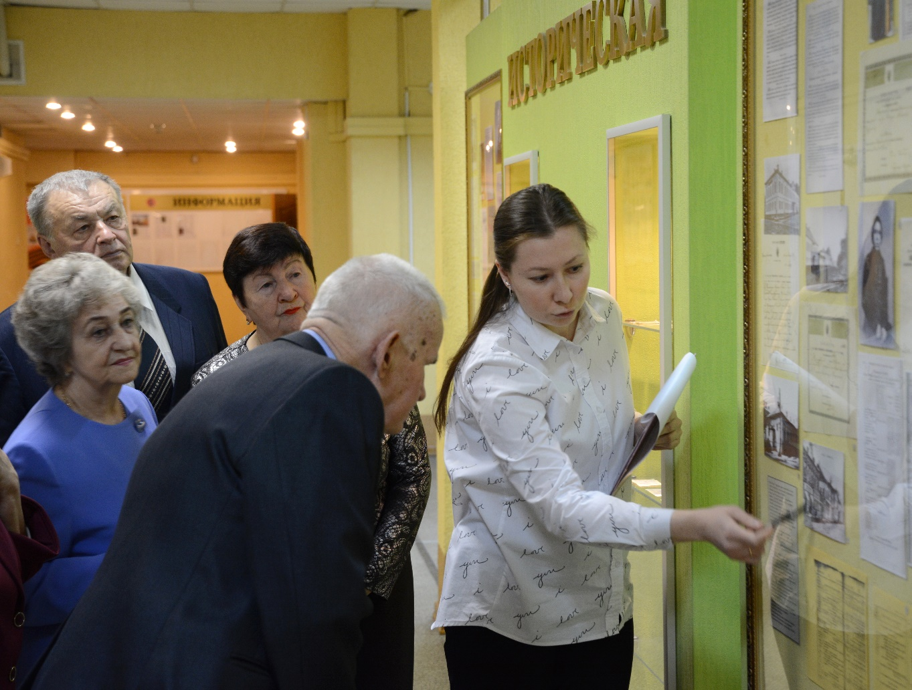

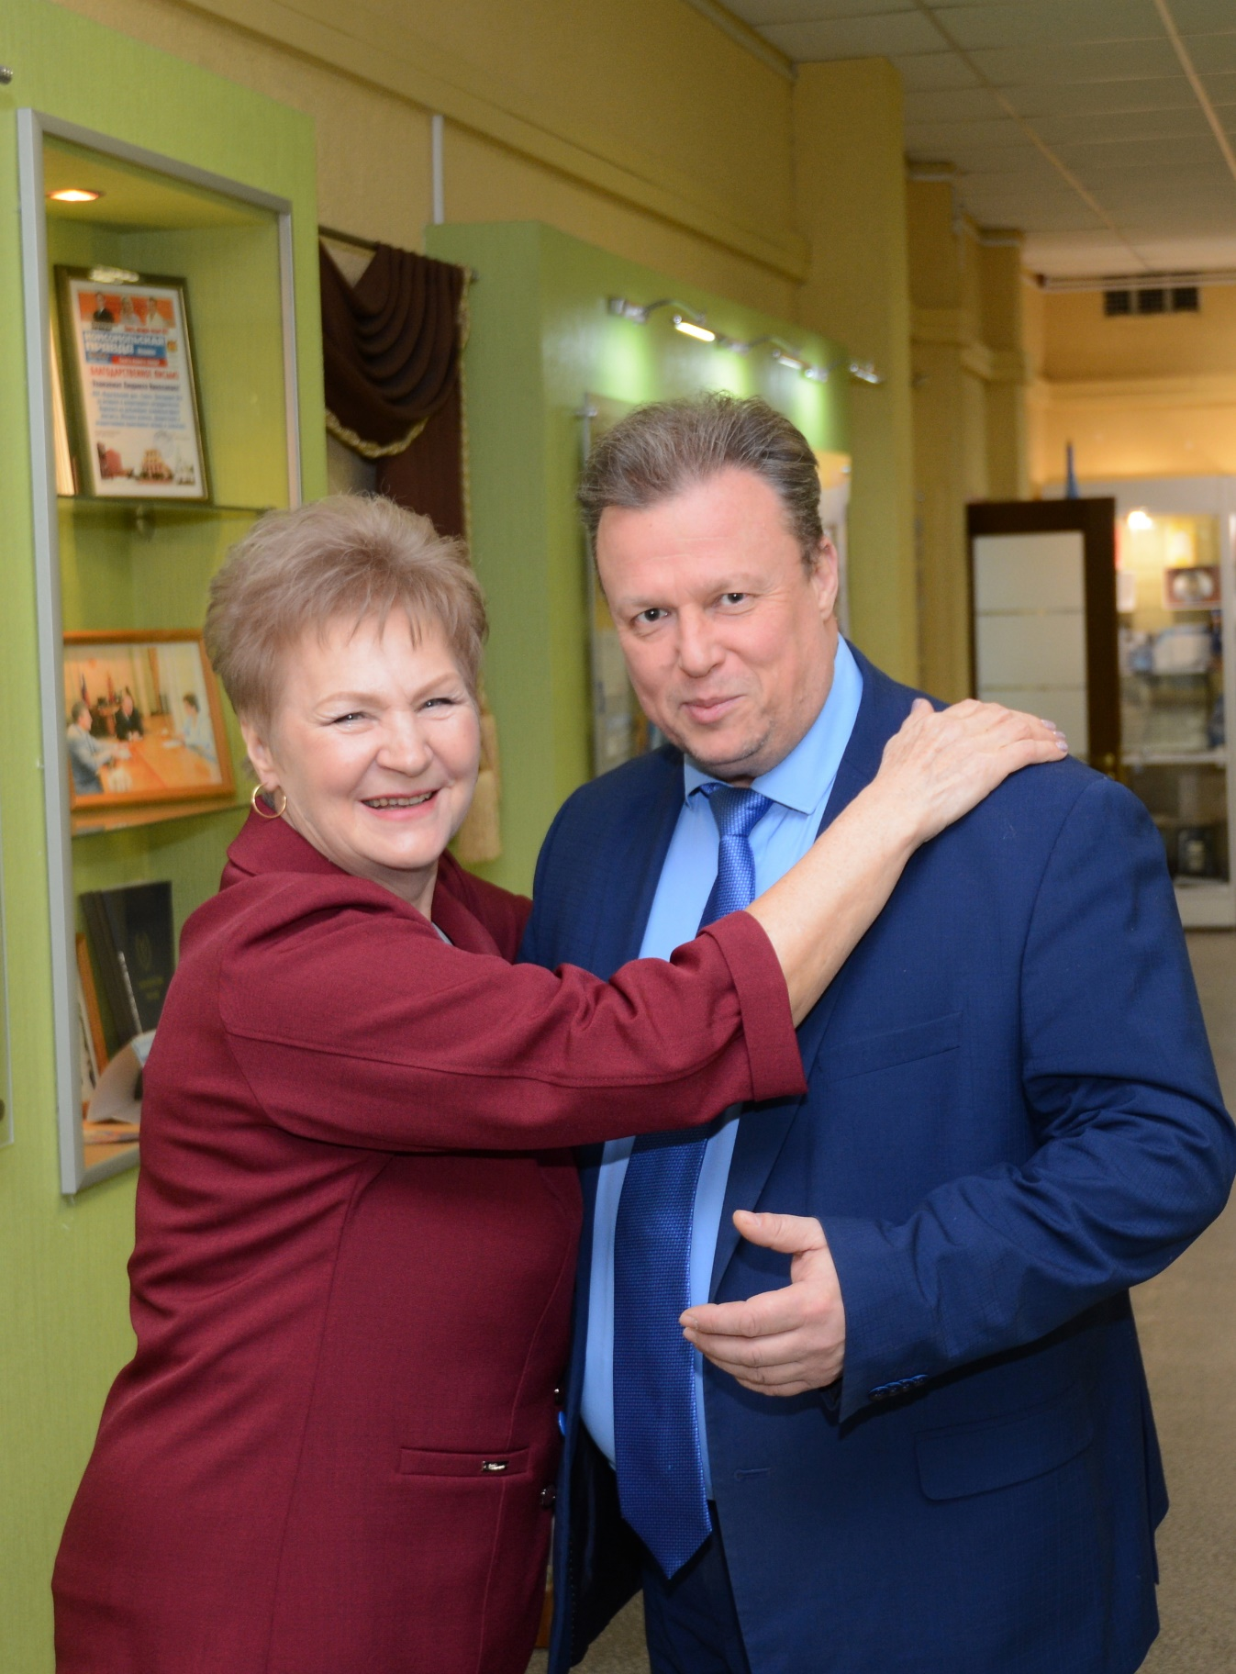

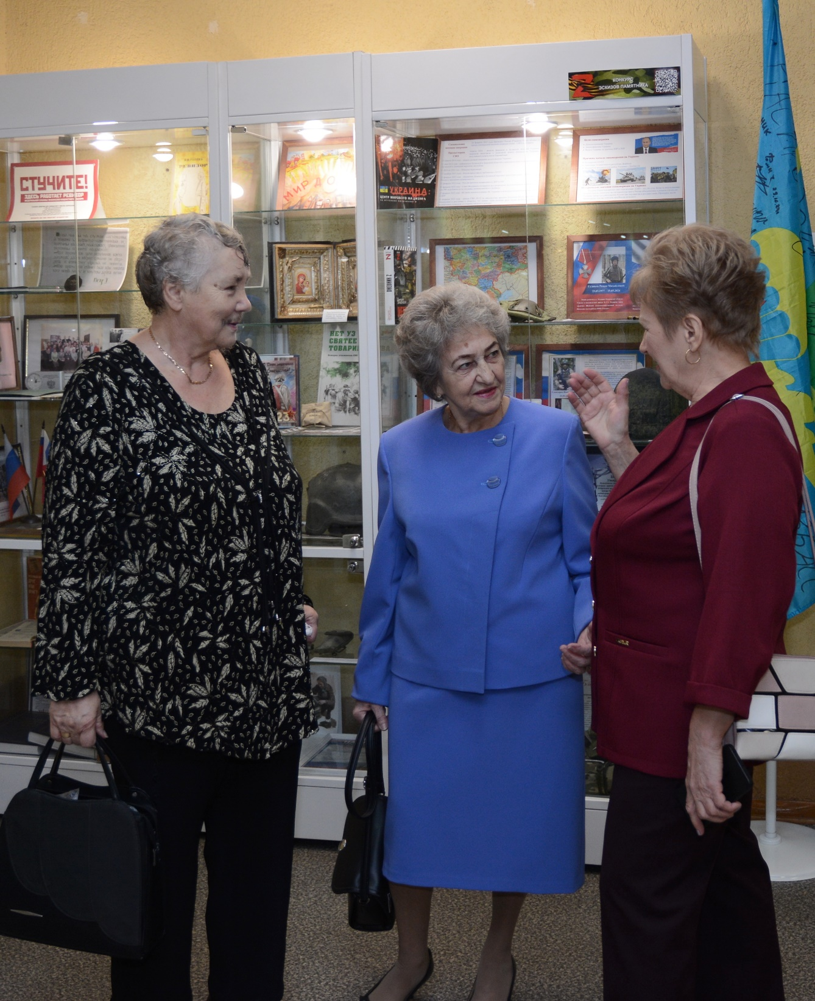

За значительный вклад в развитие казначейской системы Российской Федерации памятной ведомственной наградой «30 лет Казначейству России» награждены:

заместитель начальника Тейковского отделения до 30 ноября 2011 года Алясова Валентина Станиславовна;
заместитель руководителя до 15 июля 2009 года Андрианова Светлана Ивановна;
начальник отдела № 16 до 19 ноября 2014 года Донгузова Валентина Ивановна;
руководитель Верхнеландеховского отделения до 30 ноября 2011 года Ермилов Владимир Алексеевич;
начальник операционного отдела до 31 декабря 2014 года Кудряшова Татьяна Владимировна;
руководитель Шуйского отделения до 09 апреля 2010 года Манохина Галина Алексеевна;
руководитель Гаврилово - Посадского отделения до 30 ноября 2011 года Мокрицкая Нина Леонидовна;
начальника отдела № 17 до 30 декабря 2016 года Плотникова Галина Николаевна;
руководитель Юрьевецкого отделения до 31 декабря 2009 года Смирнов Виктор Петрович;
руководитель Савинского отделения до 30 ноября 2011 года Смирнова Людмила Ивановна;
руководитель Комсомольского отделения до 30 ноября 2011 года Филин Владимир Нариманович.

